觀測太陽的方位與高度角--習作第6頁 挑戰型
☺圈選班級：五年級 2. 3. 4. 班 陳慧如老師設計//2015年10月11日

（ ）號.姓名 、（ ）號.姓名 、（ ）號.姓名 、

（ ）號.姓名 、（ ）號.姓名 、（ ）號.姓名 。

☺觀測日期： ☺觀測地點：

觀測時間 | 早 修 | 第一節下課 | 第二節下課 | 第三節下課
參與同學座號
影子方位
太陽 方 位
太陽高度角

觀測時間 | 午 餐 | 午休下課 | 掃地時間 | 放 學
參與同學座號
影子方位
太陽 方 位
太陽高度角

➢分工合作：舉例--佈置道具、觀察、紀錄、保管道具、大家輪流…
☺ 老師的貼心叮嚀：
- 觀測太陽很辛苦，請多喝水，也請有效率的掌握觀測的時間。
- 參與同學座號 請 誠 實 的寫。
- ^___^ 舉頭三尺有神明，抬頭三公分有小天使。

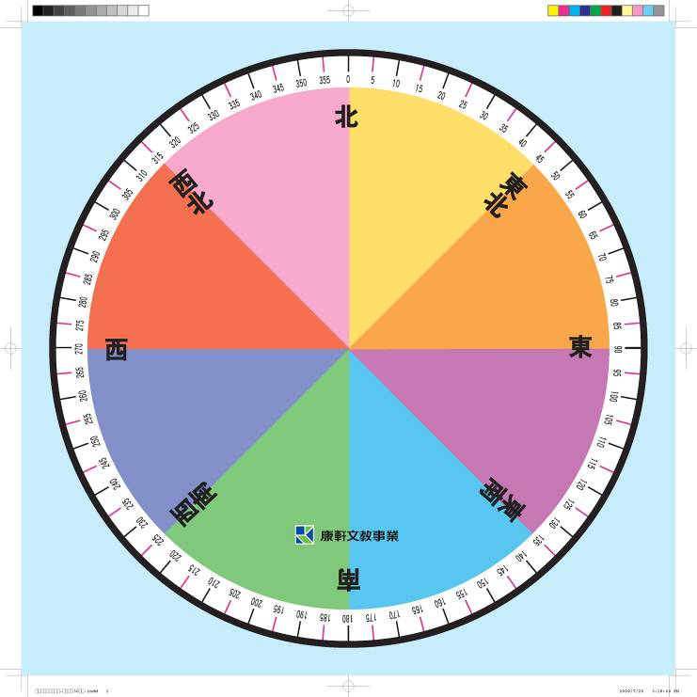

觀測太陽的方位與高度角--習作第6頁 基本型
☺圈選班級：五年級 2. 3. 4. 班 陳慧如老師設計//2015年10月11日

（ ）號.姓名 、（ ）號.姓名 、（ ）號.姓名 、

（ ）號.姓名 、（ ）號.姓名 、（ ）號.姓名 。

☺觀測日期： ☺觀測地點：

觀測時間 | ： | ： | ：
參與同學座號
影子方位
太陽 方 位
太陽高度角

觀測時間 | ： | ：
參與同學座號
影子方位
太陽 方 位
太陽高度角

➢分工合作：舉例--佈置道具、觀察、紀錄、保管道具、大家輪流…

☺ 老師的貼心叮嚀：
- 觀測太陽很辛苦，請多喝水，也請有效率的掌握觀測的時間。
- 參與同學座號 請 誠 實 的寫。
- ^___^ 舉頭三尺有神明，抬頭三公分有小天使。

